МОСКОВСКИЙ АВИАЦИОННЫЙ ИНСТИТУТ
(НАЦИОНАЛЬНЫЙ ИССЛЕДОВАТЕЛЬСКИЙ УНИВЕРСИТЕТ)

Институт №8 «Компьютерные науки и прикладная математика»
Кафедра 806 «Вычислительная математика и программирование»

Лабораторная работа №2
по курсу “Компьютерная графика”

Основы 3D графики

Выполнил: Е. А. Самсонова
Группа: М8О-304БВ-24
Преподаватель: В. Д. Бахарев

Москва, 2026
Условие
Реализовать «камеру» с возможностью её перемещения и освещение по модели Блинн-Фонга с использованием множества типов источников света.
Вариант №6: пирамида
Базовое задание: отрисовка пирамиды относительно камеры с единственным направленным источником освещения. Все параметры камеры, источника освещения и материала по модели Блинн-Фонга, а также рассеянный свет (ambient light) должны быть изменяемыми из пользовательского интерфейса ImGUI.
Дополнительные задания:
- Разделить внешние данные на два набора дескрипторов: один для сцены (SceneUniforms + storage-буферы источников), другой для модели (ModelUniform с матрицей трансформации и параметрами материала).
- Реализовать освещение по модели Блинн-Фонга массивом точечных источников света из storage-буфера, с затуханием по закону обратных квадратов. В UI - добавление и удаление источников.
- Реализовать освещение по модели Блинн-Фонга массивом прожекторных источников света из storage-буфера, с затуханием по закону обратных квадратов и мягкими краями (внутренний/внешний углы).
- Визуализация источников: куб с цветом источника для точечного и прожекторного источников; конус из белых линий для прожектора, показывающий направление и угол. Возможность показа/скрытия в UI. Фигуры визуализации не освещаются по модели Блинн-Фонга.

Метод решения
В работе использовался API Vulkan совместно с библиотеками GLFW (создание окна), ImGUI (интерфейс) и GLM (линейная алгебра). Код лабораторной работы №1 был расширен: добавлены камера, освещение по модели Блинн-Фонга и несколько типов источников света.
Управляемая камера реализована через два угла: yaw (поворот вокруг оси Y) и pitch (наклон вокруг X). Направление взгляда вычисляется из углов через cos/sin, а видовая матрица строится через glm::lookAt(position, position + front, up). Угол обзора (FOV) вынесен в UI. Проекционная матрица строится либо через glm::perspective, либо через glm::ortho. При работе с Vulkan учитываются две особенности: диапазон NDC по оси Z равен [0, 1], а инвертированное направление оси Y в NDC компенсируется умножением proj[1][1] на -1.
Для каждой грани пирамиды нормали генерируются процедурно. У вершины, помимо позиции и цвета, добавлен атрибут normal. В shader.vert нормаль передаётся во фрагментный шейдер и трансформируется нормальной матрицей mat3(transpose(inverse(model))).
Модель Блинн-Фонга. Во фрагментном шейдере реализована классическая модель: final_color = ambient + diffuse + specular. Диффузная составляющая вычисляется как light_color × albedo × max(dot(N, L), 0), где N - нормаль, L - направление к источнику. Зеркальная составляющая - light_color × specular_color × pow(max(dot(N, H), 0), alpha), где H - половинчатый вектор между L и V (направлением к камере). Ambient равномерно освещает все грани.
Направленный источник хранится в SceneUniforms (set 0, binding 0) как направление и цвет с интенсивностью. Не имеет позиции, все лучи параллельны, L одинаков для всех фрагментов.
Точечные источники хранятся в storage-буфере (set 0, binding 1). Для каждого источника во фрагментном шейдере вычисляется вектор L, затухание attenuation = intensity / d², диффузная и зеркальная составляющие. В UI реализованы кнопки Add/Remove и слайдеры позиции, цвета и интенсивности.
Прожекторные источники хранятся в storage-буфере (set 0, binding 2). Для каждого вычисляется угол theta = dot(-L, direction). Мягкие края реализованы через spot_intensity = smoothstep(outer_cosine, inner_cosine, theta), что даёт плавный переход между внутренним и внешним углами конуса. Затухание реализовано по закону обратных квадратов. В UI -Add/Remove, слайдеры позиции, направления, цвета, интенсивности и углов (внутренний, внешний).
Данные разделены на два набора дескрипторов: Scene (set 0) и Model (set 1). В Scene хранятся общие для всей сцены данные: view-projection, позиция камеры, направленный источник, ambient и storage-буферы источников. В Model - данные конкретного объекта: модельная матрица, альбедо, цвет блика, коэффициент блеска и флаг is_gizmo.
Каждый источник отображается в виде куба с цветом источника. Для прожекторов дополнительно строится конус из белых линий (топология LINE_LIST), показывающий направление и угол. Фигуры визуализации не освещаются по Блинн-Фонгу - во фрагментном шейдере предусмотрен ранний return для флага is_gizmo. Возможность показа/скрытия - галочка в UI.

Используемые объекты Vulkan:
- VkBuffer, VmaAllocation - вершинный, индексный, uniform- и storage-буферы.
- VkDescriptorSetLayout, VkDescriptorPool, VkDescriptorSet - описание и привязка буферов к шейдерам.
- VkPipelineLayout, VkPipeline - конфигурация графического конвейера (два пайплайна: для треугольников и для линий).
- VkRenderPass, VkFramebuffer, VkCommandBuffer - организация прохода рендеринга и запись команд.
- VkShaderModule - загрузка скомпилированных шейдеров.
- ImGUI - графический интерфейс.
- GLFW - создание окна и ввод.

Результаты
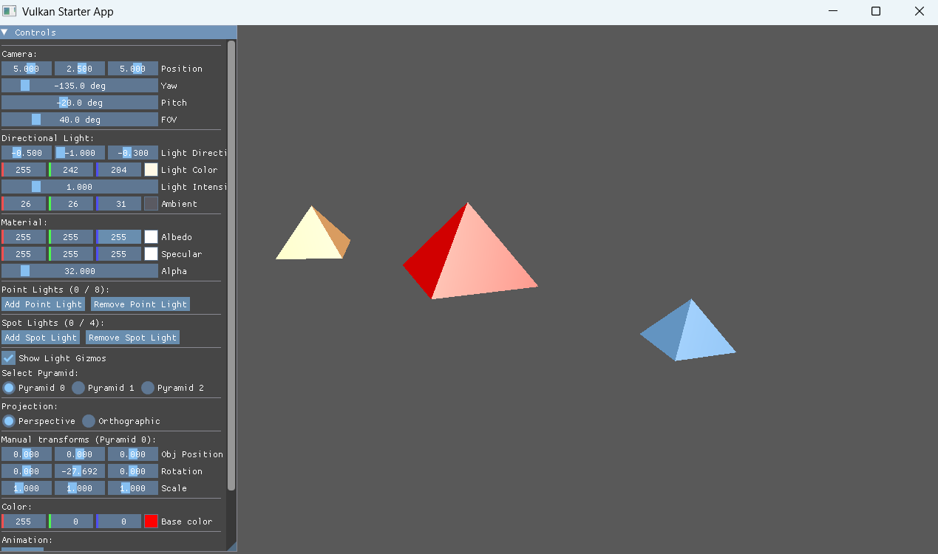
Рис. 1. Общий вид сцены: три пирамиды, освещённые направленным источником света. Окно управления ImGui с настройками камеры, направленного света, материала и анимации.
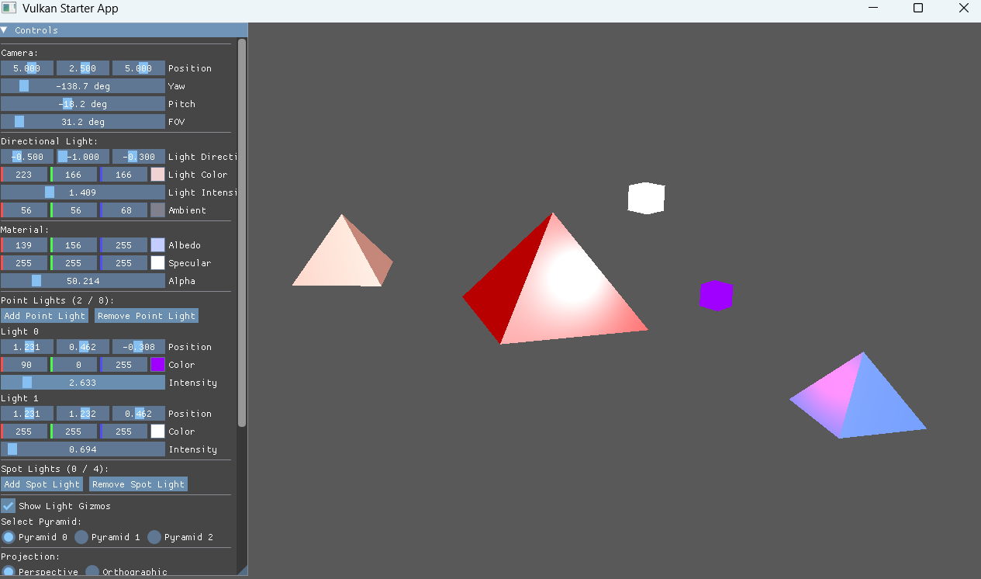
Рис. 2. Освещение с точечным источником: виден яркий куб и затухание света по закону обратных квадратов. Позиция, цвет и интенсивность источника изменяются через UI.
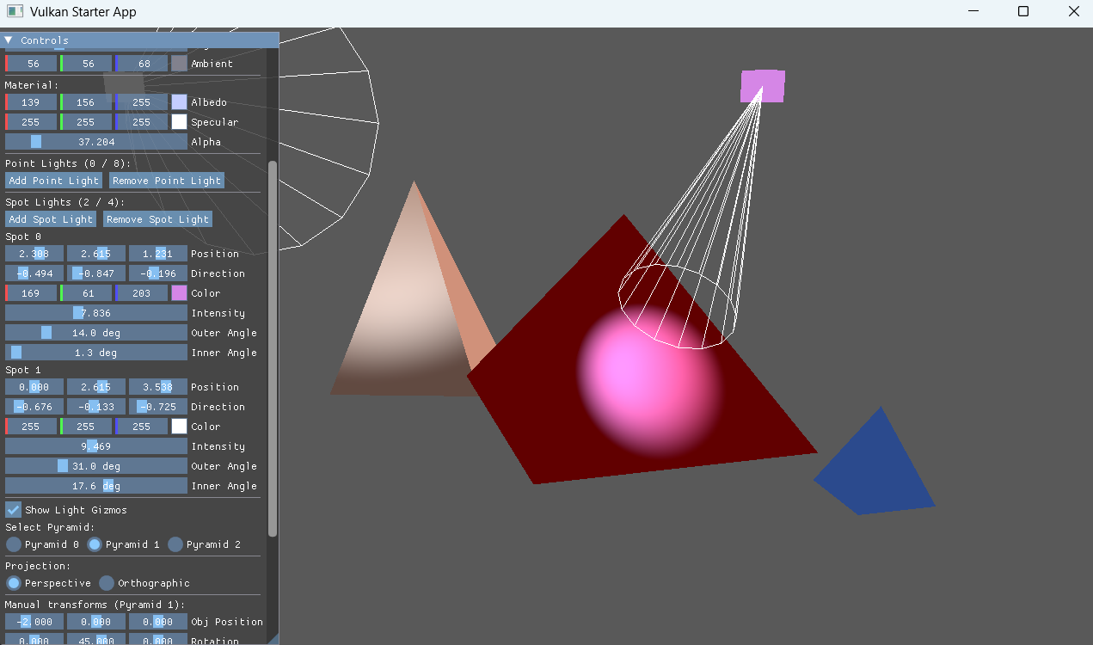
Рис. 3. Прожекторный источник: конус из белых линий показывает направление и угол. Позиция, цвет и интенсивность источника изменяются через UI.

Выводы
В ходе лабораторной работы я реализовала управляемую камеру и динамическое освещение по модели Блинн-Фонга с использованием нескольких типов источников света. Я освоила модель освещения Блинн-Фонга: вычисление диффузной, зеркальной и ambient-составляющих во фрагментном шейдере, половинчатый вектор и работу с нормалями вершин. Научилась генерировать нормали процедурно и трансформировать их нормальной матрицей. Отдельно я разобралась с использованием storage-буферов для массивов источников света переменной длины. Это позволило не задавать максимальное количество источников в шейдере. Для точечных и прожекторных источников реализовано затухание по закону обратных квадратов. Также я научилась визуализировать источники освещения: кубы с цветом источника для точечных и прожекторных источников, конусы из белых линий для прожекторов. Реализовала возможность показа/скрытия визуализации через UI, а также отключение освещения для фигур визуализации через флаг is_gizmo. Все задания лабораторной работы, включая четыре дополнительных, выполнены полностью: программа работает в реальном времени, поддерживает динамическую смену проекции, трансформации объектов, освещение несколькими источниками, визуализацию источников с возможностью показа/скрытия.

